Обучение грамоте.
Тема: Звук [щ]. Буквы Щ, щ.
Целевые установки урока:
Предметные результаты: учащийся отличает на слух всегда мягкий и глухой звук [щ], начинает применять правило правописания сочетаний ча-ща, чу-щу, характеризует звук [щ], находит его на слого-звуковой схеме, читает слоги, слова, предложения и тексты с буквами Щ, ш.
Метапредметные результаты: учащийся контролирует выполнение учебной задачи, работает со знаково-символическими средствами представления информации (слого-звуковыми схемами, лентой букв, моделирует слова из слогов, читает тексты с интонацией и паузами, соответственно знакам препинания).
Личностные результаты: учащийся даёт характеристику и оценку поведения героя текста.
Оборудование: компьютер, мультимедийный проектор с экраном, электронное приложение к Азбуке.
Ход урока:
- Организационный момент.
- Актуализация знаний.
Работа по схеме:
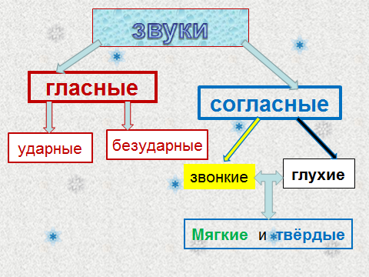

- По какому признаку буквы разделили на группы?
а | о | э | у | ы
я | ё | е | ю | и

а | о | э | у | ы

я | ё | е | ю | и

е | ё | ю | я

б | д | з | ж | г
п | т | с | ш | к

ж | ш | ц

й | ч

- Постановка учебной задачи.
- Сегодня мы познакомимся с новой буквой. Что мы должны о ней узнать?
- Чему должны научиться?
Как называется новая буква? Какой звук она обозначает: гласный или согласный, звонкий или глухой, бывает ли он твёрдым или мягким? Научиться читать слова и предложения с новой буквой.
- Работа над темой урока.
Буква потерялась.
Я…ик,
пла…,
ово…и,
ве…и.
Знакомство с буквой Щ.
Азбука стр. 63
- На что походит буква Щ?
Варианты ответов.
Хорошо читающие ученики читают по карточкам:
На расчёску Щ похожа.
Три зубца всего?
Ну что же!

Буква Щ поможет нам
Чистить зубы по утрам.

Знакомство со звуком [щ]
(обще классное обсуждение по учебнику).
- На какие вопросы мы должны найти ответ?
гласный
?
согласный
звонкий
?
глухой
твёрдый
?
мягкий

- К какой группе букв можно отнести букву Щ?
- Найдите место буквы Щ на ленте букв.
5. Тренировочные упражнения.
Просмотр мультфильма из электронного приложения к Азбуке.
- Какие слова со звуком [щ] вам встретились?
- Как вы понимаете слово щурёнок?
Пересказ содержания мультфильма по картинкам.
- Прочитайте, какая удивительная история произошла со щукой (Азбука стр.46). Работа над выразительностью чтения.
Звукобуквенный анализ слова щука.
Работа в парах (деформированный текст):
щука, в реке, хищная, живёт
- Какие орфограммы встретились?
- Обратите внимание на новую орфограмму на стр. 63
- Что нужно запомнить?
- В каком слове вам встретилась эта орфограмма?
Дифференцированное задание:
- Чтение слов стр. 63 | - Составьте слова из слогов:  ро щи  ве ка  щёт ща  ще нок  ще гол
Работа над лексическим значением слов роща, чаща, щегол.

- Итог урока.
- Какой звук изучили?
- Охарактеризуйте его.
- С каким правилом познакомились?
7. Рефлексия.
- Справились ли мы с задачей урока?
- Прикрепите на доску кружок соответствующего цвета:
красный - всё понял, на уроке мне было легко работать;
зелёный - понял, но испытываю некоторые трудности;
синий – плохо усвоил тему урока, нуждаюсь в помощи.

